Authentification COBA - AZURE AD

Authentification V5 (Client desktop)

La version Coba Client V5, installée sur les ordinateurs des utilisateurs, reste inchangée. Il faut toujours utiliser l’authentification avec l’ancien nom d’utilisateur et un l’ancien de passe qu’il faut retenir.

Authentification V6 (Client web)

La version web de Coba, accessible avec l’URL : https://coba.cegepadistance.ca/colv6/login.aspx utilise l’authentification Azure AD. Elle utilise les informations d’authentifications qui sont utilisées pour se connecter à office 365.
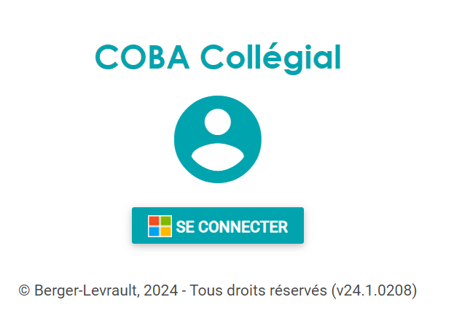
Si vous êtes déjà connectés à Office 365, vous serez automatiquement connecté à Coba, sinon il vous redirigera vers office 365 pour saisir vos informations de connexion.
Si votre compte n’est pas bien configuré dans Coba voici le message d’erreur qui sera affiché :
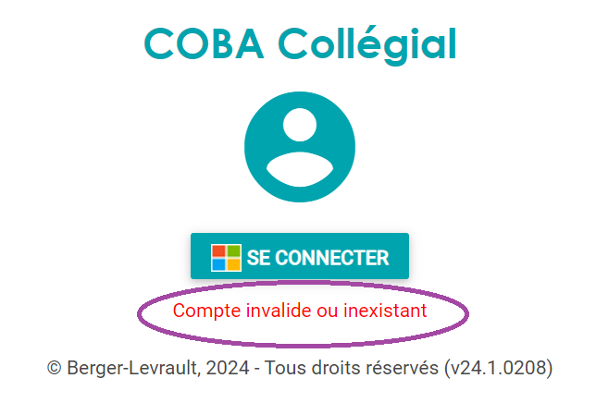

Validation des données de Active Directory dans Coba.

Voici les champs de Coba qu’il faudra vérifier, en cas de problème, en utilisant la version 5 de Coba, car le champ Domaine AD n’est pas encore modifiable dans la Version Web.

Lancer le client Coba V5 / aller au menu Système\Utilisateurs
Chercher l’utilisateur en question puis valider les deux champs
- Code d’utilisateur AD (c’est le nom d’utilisateur AD)
- Domaine AD (qui doit être soit cegepadistance.ca ou crosemont.qc.ca)

